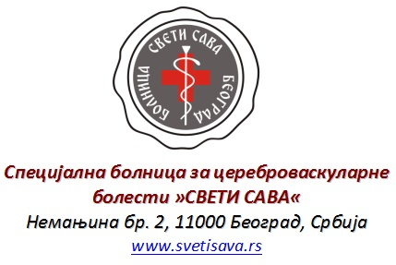

ОБАВЕШТЕЊЕ ЗА ПОСЕТИОЦЕ И ПАЦИЈЕНТЕ

ПОСЕТА ПАЦИЈЕНТИМА СЕ ЗАБРАЊУЈЕ ПОЧЕВ ОД 27. 02. 2020. ГОДИНЕ

ИНФОРМАЦИЈЕ О ПАЦИЈЕНТИМА ЋЕ СЕ ДАВАТИ ПУТЕМ ТЕЛЕФОНА У ВРЕМЕ И ДАНЕ ПРИКАЗАНЕ У ТАБЕЛИ ИСПОД

ОДЕЉЕЊЕ | ДАН | ВРЕМЕ | ТЕЛЕФОН
ПРИЗЕМЉЕ - ОДЕЉЕЊЕ ЗА СТАНДАРДНУ НЕГУ | СВАКИМ РАДНИМ ДАНОМ | 12 ч -13 ч | +381112066859
ПРВИ СПРАТ - ЈЕДИНИЦА ЗА ИНТЕНЗИВНО ЛЕЧЕЊЕ | СВАКИМ ДАНОМ | 12 ч -13 ч | +381112066854
АНГИО САЛА | СВАКИМ РАДНИМ ДАНОМ | 10 ч – 14 ч | +381112066819  +381112066851
ОДЕЉЕЊЕ A II СПРАТ | СВАКИМ РАДНИМ ДАНОМ | 12 ч – 13 ч | +381112066872  +381112066865  +381112066857
ОДЕЉЕЊЕ Б II СПРАТ | СВАКИМ РАДНИМ ДАНОМ | 12 ч – 13 ч | +381112066869  +381112066871  +381112066866
ТРЕЋИ СПРАТ, ОДЕЉЕЊЕ ЗА СТАНДАРДНУ И ПОЛУИНТЕНЗИВНУ НЕГУ | СВАКИМ РАДНИМ ДАНОМ | 12 ч -13 ч | +381112066862  +381112066891  +381112066842
Четврти спрат АПАРТМАНИ | СВАКИМ РАДНИМ ДАНОМ | 12 ч – 13 ч | +381112066832

В.Д. директор: Прим. др сци.мед. Марјана Вукићевић

